1-2 面向对象的编程语言的特点：1、是一门高级语言。2、将客观事物看作具有属性和行为的对象。3、通过抽象找出同一类对象的共同属性和行为，形成类。4、通过类的继承与多态性实现代码重用。

1-4 对象：面向对象方法中的对象，是系统中用来描述客观事物的一个实体，它是用来构成系统的一个基本单位。对象由一组属性和一组行为构成。

面向对象的方法是指：首先将数据以及对数据的操作方法放在一起，作为一个相互依存、不可分离的整体，即对象。然后对同类型的对象抽象出其共性，形成类。类通过一个简单的外部接口，与外界发生关系，对象和对象之间通过消息进行通信。

其特点是：1、直接面对客观存在的事物来进行软件开发。2、程序模块间的关系更为简单，程序模块的独立性和数据的安全性有了很好的保障。3、通过继承与多态性，可以大大提高程序的可重用性，使得软件的开发和维护都更为方便。

1-9求补码 （5）(65535)10=(1111 1111 1111 1111)2=(FFFF)16

（6）(-1)10=(1111 1111 1111 1111)2=(FFFF)16

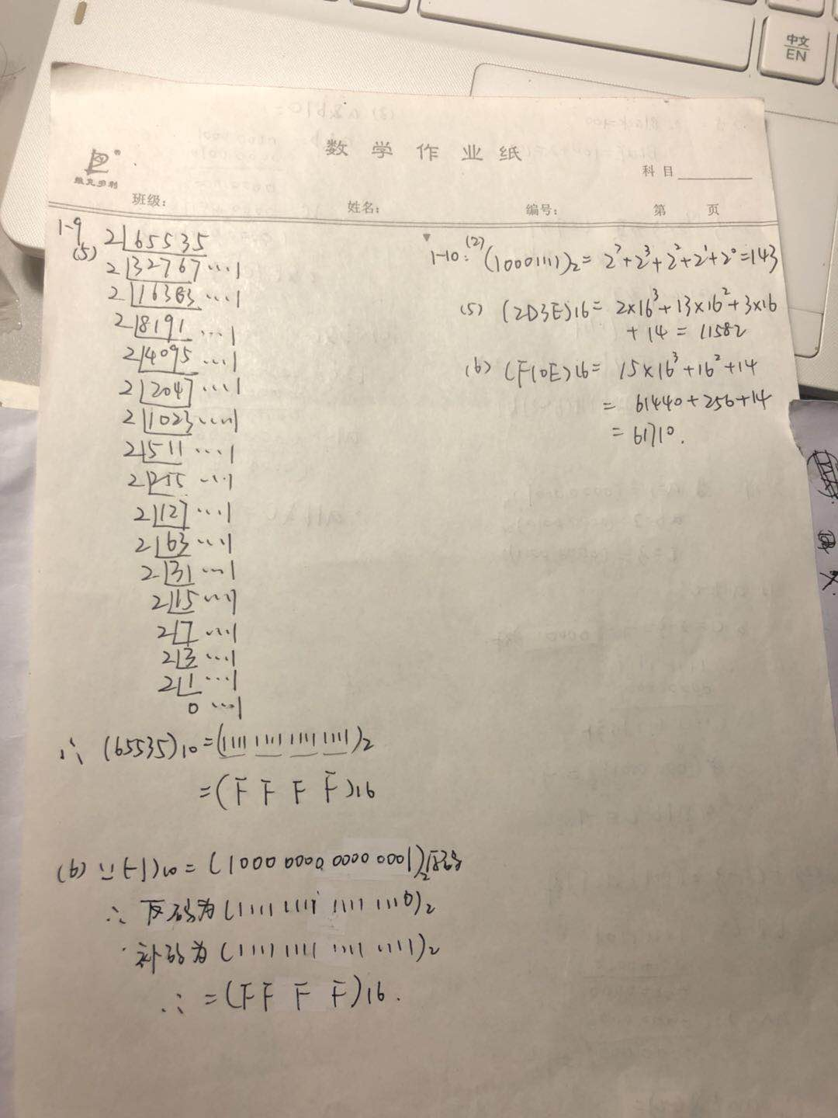 

1-10 （2）143

（5）11582

（6）61710



1-11 原码是以符号——绝对值表示的编码。

反码：正数的反码与原码相同，而负数的反码是：原码的符号位不变，其余各位取反来得到。正数的补码与原码和反码相同，负数的补码由该数的反码的最末位加1得到。

2-1：主要特点：一是尽量兼容C，二是支持面向对象的方法。

优点：它保持了C的简洁高效、接近汇编语言、具有良好的可读性和可移植性等特点，对C的类型系统进行了改革和扩充，比C更安全，其编译系统能检查出更多的类型错误。

2-5 值是102

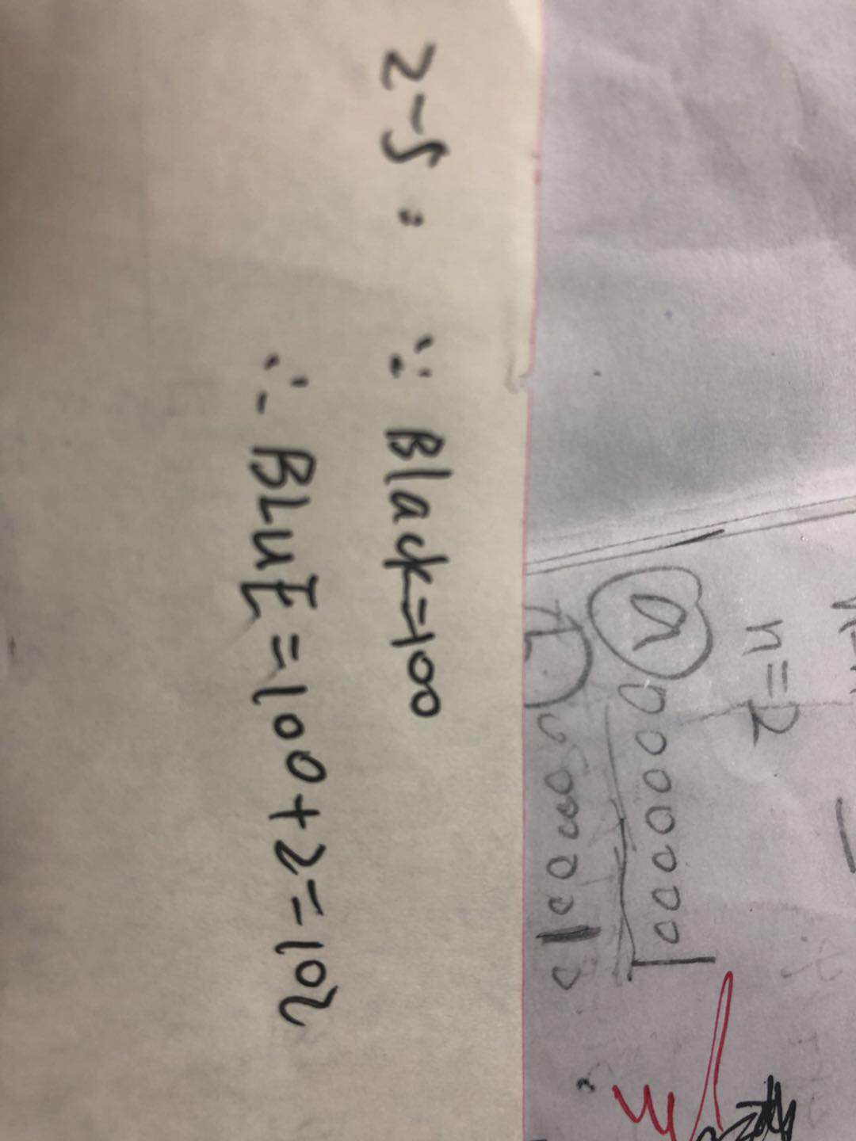

2-8 （1）50

（2）1

（3）50.25

2-11 n=100 （for循环语句）

2-23 （1）TRUE

（2）FALSE

（3）TRUE

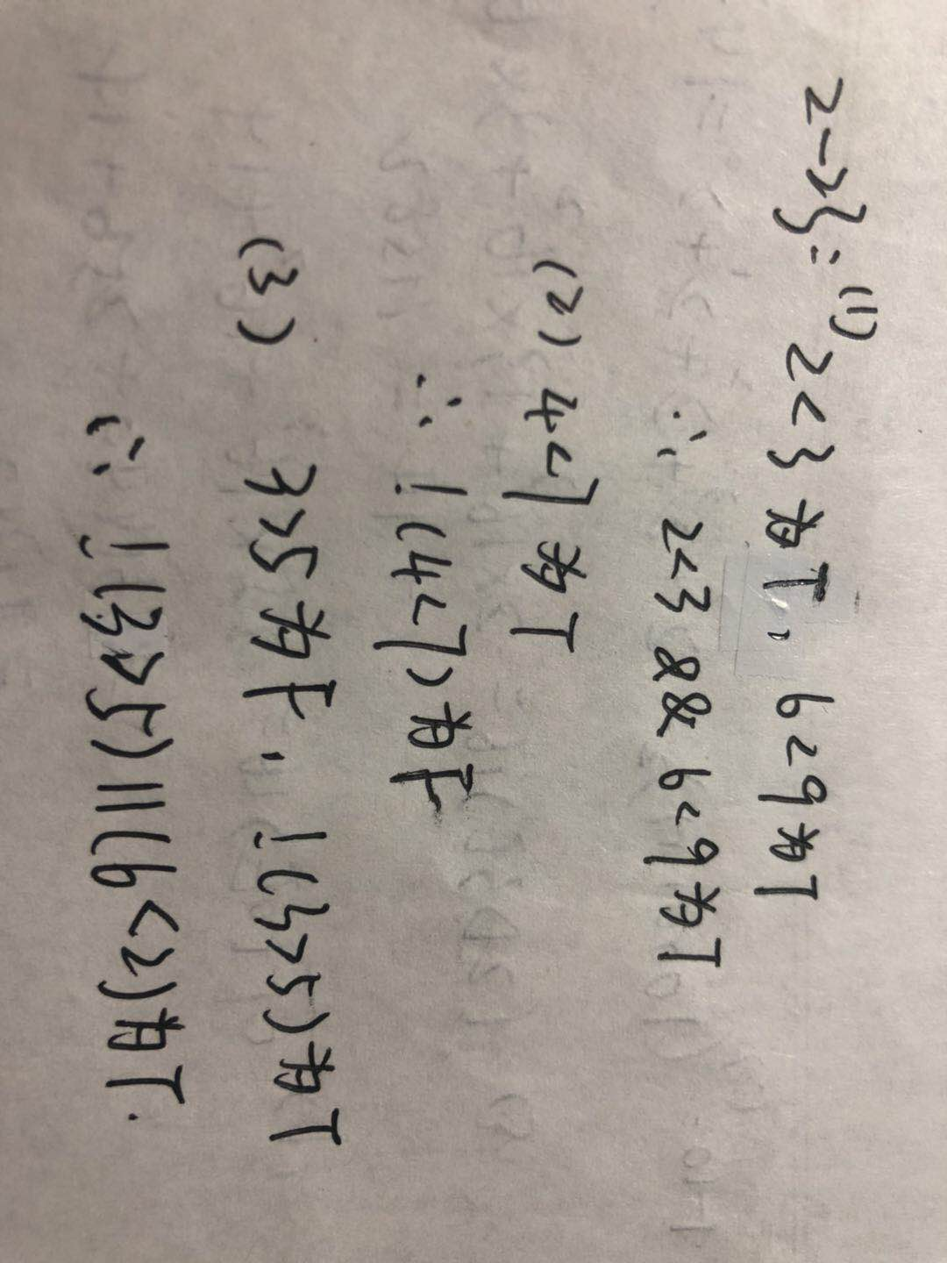

2-24 a=0000 0001 b=0000 0010 c=0000 0011

（1）-1

（2）1

（3）3

（4）3

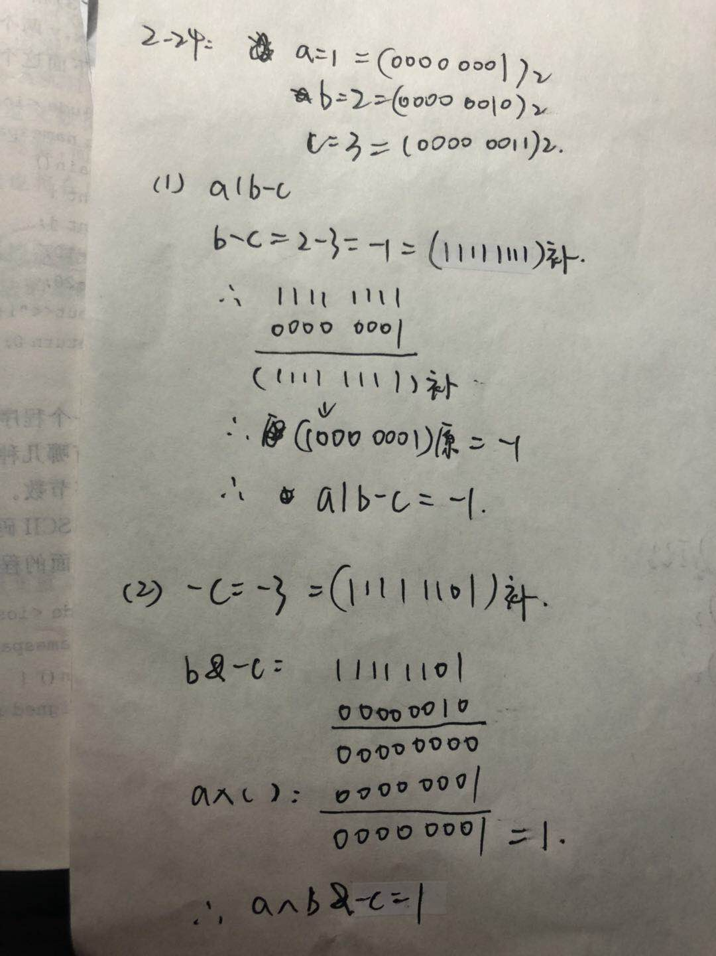

2-25 （1）1

（2）-1

（3）0

（4）0

